Муниципальное бюджетное дошкольное
образовательное учреждение «Детский сад
общеразвивающего вида №5 «Радуга» г. Слюдянки»

Всероссийский конкурс
«Творческий воспитатель - 2023»

Дидактическое пособие:

«Карты – алгоритмы в познавательной деятельности с детьми младшего дошкольного возраста»

Номинация: «Дидактические материалы»

Подготовили:
воспитатель
Пономаренко Диана Валерьевна

Слюдянка, 2023 год

Познавательное развитие ребёнка-одна из важнейших задач современного образования. Современные исследователи, например, А. И Иванова рекомендует использовать методы познавательного развития уже начиная с детьми раннего и младшего дошкольного возраста. Природа сделала инстинкт познания в раннем возрасте более мощным, с возрастом потребность в познании ослабевает.
Основная задача педагога – поддержать и развить в ребёнке интерес к исследованиям, открытиям, создать для этого условия. Необходимо стремиться к тому, чтобы дети не только получали новую информацию об объектах своих исследований и экспериментов, но и делали маленькие открытия. Взрослым важно создать условия для продуктивной детской работы.
Целью является:
- развитие познавательной активности детей младшего дошкольного возраста посредством карт-алгоритмов.
Задачи:
- Формирование первоначальных представлений о свойствах и качествах объектов живой и не живой природы;
Создание положительной мотивации к самостоятельному исследованию предметов;
- развитие элементарного самоконтроля, воспитание усидчивости и аккуратности.
Большое место занимает использование мнемотехники в дошкольном возрасте. Для того чтобы выработать у детей с самого раннего возраста определённые навыки и умения, в обучающий процесс вводятся так называемые мнемотаблицы (схемы). В детских садах часто используются алгоритмы процессов умывания, одевания, сервировки столов, т.п. Мнемотаблицы – это схема, в которую заложена определённая информация. Наверное, работа с мнемотаблицами хорошо известна всем и применяется на практике, как эффективный метод развития речи.
Дошкольники очень пластичны и легко обучаемы, но порой во время образовательной деятельности бывает трудно удержать их внимание – составление мнемотаблиц и их перекодировка вызывают интерес у детей, и помогает решить эту задачу. Изучая метод мнемотаблиц в разрезе познавательного развития, меня заинтересовал приём карт-алгоритмов.
Ребёнок через схемы и таблицы воспринимает, перерабатывает и производит информацию об окружающем мире. На данном этапе алгоритмы выступают своеобразными подсказками для детей. Алгоритмы эффективно используются при заучивании стихов, запоминания художественных произведений, восприятия информации об окружающем мире. Многие знания, которые ребёнок не может усвоить на основе словесного объяснения взрослого или процессе организованных взрослыми действий с предметами, он легко усваивает, если эти знания дают ему в виде действий с моделями, отражающими существенные черты изучаемых явлений.
Поскольку игровая мотивация в познавательной деятельности является ведущей на протяжении дошкольного возраста, мы создаем познавательно- игровую проблемную ситуацию, которая провоцирует постановку познавательной задачи. Мотивация может быть игровой или практической.
Обучение дошкольников способам использования алгоритмов строится в несколько этапов:
1. Подготовительный.
Прежде чем ввести в среду группы тот или иной алгоритм, педагог должен определить необходимость и информационную нагрузку выбранных алгоритмов. Выбор алгоритмов осуществляется с учётом программных задач, возрастных особенностей детей группы. На первом этапе вводятся, как правило, отдельные элементы алгоритма – символы, которые обозначают цвет, форму, величину, действия и др. Дети учатся соотносить символы с предметами, с которыми они будут осуществлять деятельность.
2. Обучающий.
Педагог разбирает с детьми структуру алгоритма, объясняет принципы применения разнообразных алгоритмов, показывает, как и для чего могут быть они использованы.
Для того чтобы используемые алгоритмы были эффктивны, полезны, информационны для дошкольников, необходимо соблюдать ряд требований к организации данного вида деятельности:
-Алгоритмы должны содержать понятную для детей информацию, нельзя использовать алгоритмы, которые отражают не специфические виды деятельности дошкольников, ярко и отчётливо передавать те свойства и отношения, которые должны быть освоены с его помощью;
- Алгоритм как наглядно – практическое средство познания должен чётко отражать основные свойства и отношения, которые являются объектом познания, быть по структуре аналогичной изучаемому объекту;
-Все используемые алгоритмы должны быть яркими. Содержать знакомые предметы или символы, быть простым для восприятия и доступным для действий с ними;
-Нельзя вводить алгоритмы без предварительной работы с ними. В таком случае они не будут нести необходимого развивающего и обучающего эффекта.
Работа с дидактическим материалом
Мнемотехника – Накладывание картинок
Каждая вырезанная картинка отдельно ламинируется.
Когда листы накладываются друг на друга, получается одна целая картина. Также разработаны дидактические игры.
1. « Времена года» на примере «Зима»
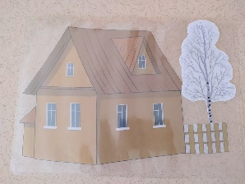 | 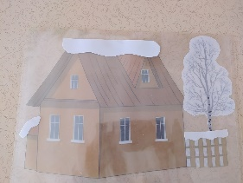 | 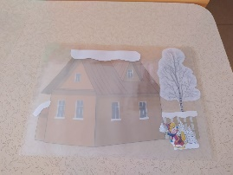 | 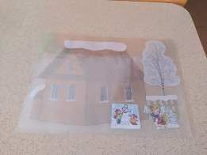 | 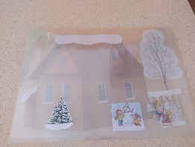

Цель: формирование у детей представлений о временах года с помощью карт-алгоритм
2. «Кто где зимует?» найти правильный ответ
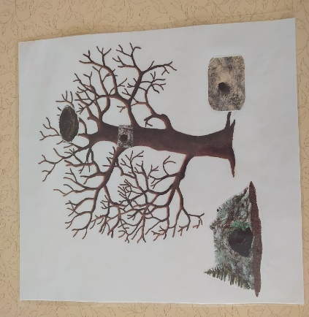 | 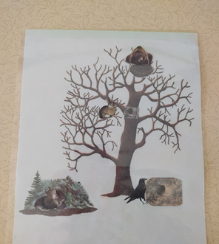 | 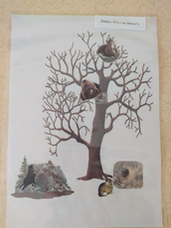 | 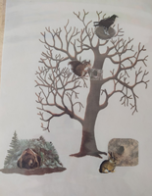

Цель: уточнить знания детей о том, кто где зимует с применением карт-алгоритм

3. «Признаки весны»
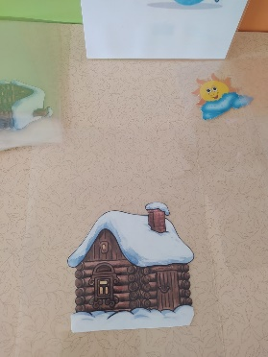 | 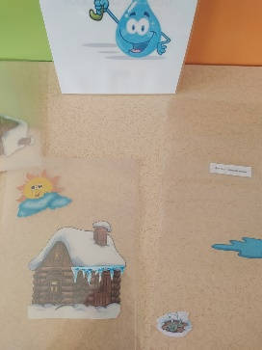 | 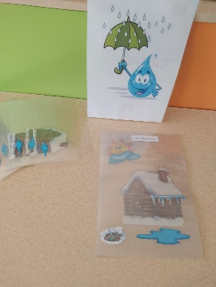

Цель: систематизировать представления детей о времени года-весна с применением карт-алгоритм
4. «Спрячь игрушку в воде»
Цель: способствовать накоплению у детей конкретных представлений о свойствах воды: жидкая, прозрачная, бесцветная;
Подвести к пониманию того, что вода может изменять цвет.

 | 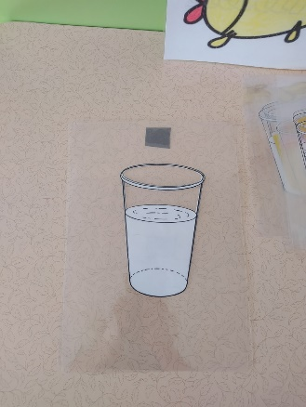 | 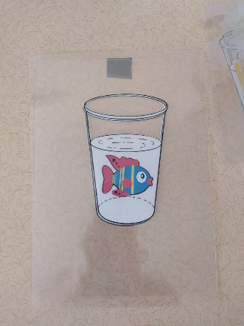 | 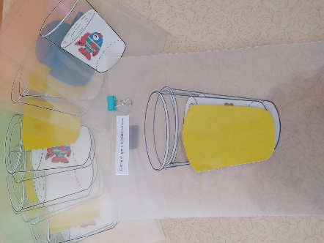

Вывоы:
Данные алгоритмы составляются в соответствии с возрастом, от простого к сложному.
Работа реализуется в
-индивидуальной
-подгрупповой
-фронтальной деятельности.
Имеется раздаточный материал.
Таким образом, алгоритм – это возможность практических действий, которые вызывают у детей желание самостоятельно экспериментировать, исследовать и изучать предметы, находить ответы на свои вопросы.

Список литературы:
1. Большова,Т.В Учимся по сказке. Развитие мышления дошкольников с помощью мнемотехники. СПб.,2005.
2. Вахрушев, А.А.,Кочемасова, Е.Е, Акимова, Ю.А. Здравствуй, мир! Москва « Баласс», 2000.
3. Волковская, Т.Н., ЮсуповаГ.Х.Психологическая помощь дошкольникам с общим недоразвитием речи.М., 2004.
4.Громова, О.Е., Соломатина, Г.Н., Савинова, Н. П. Стихи о временах года и игры. Дидактические материалы по развитию речи детей 5-6 лет. Москва,2005.
5. Гурьева Н.А. Год до школы. Развиваем память: Рабочая тетрадь упражнений по мнемотехнике. СПб., 2000.
6. Кислова, Т.Р. По дороге к азбуке. Москва « Баласс», 2002.
7. Малетина Н.С., Пономарёва Л.В. Моделирование в описательной речи детей с ОНР / Дошкольное воспитание. 2004.№6. С. 64-68.
8. Омельченко Л.В. Использование приёмов мнемотехники в развитии связной речи / Логопед. 2008. №4. С.102-115.
9. Ткаченко Т. А. Использование схем в составлении описательных рассказов / Дошкольное

